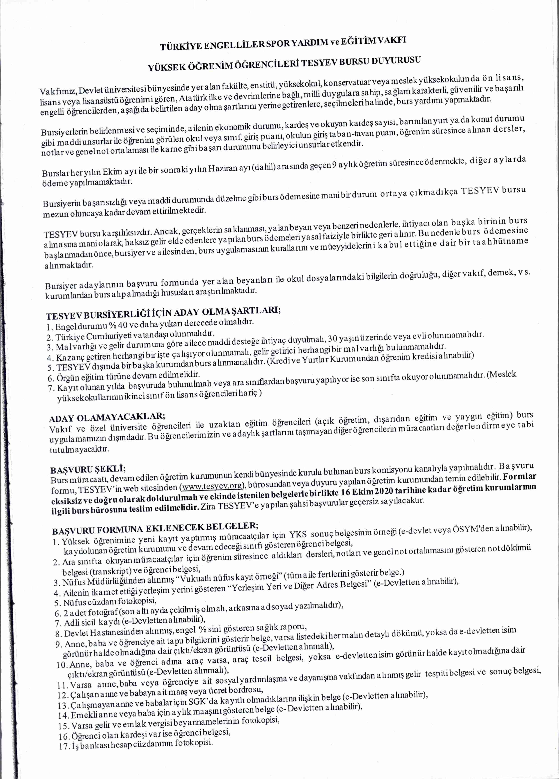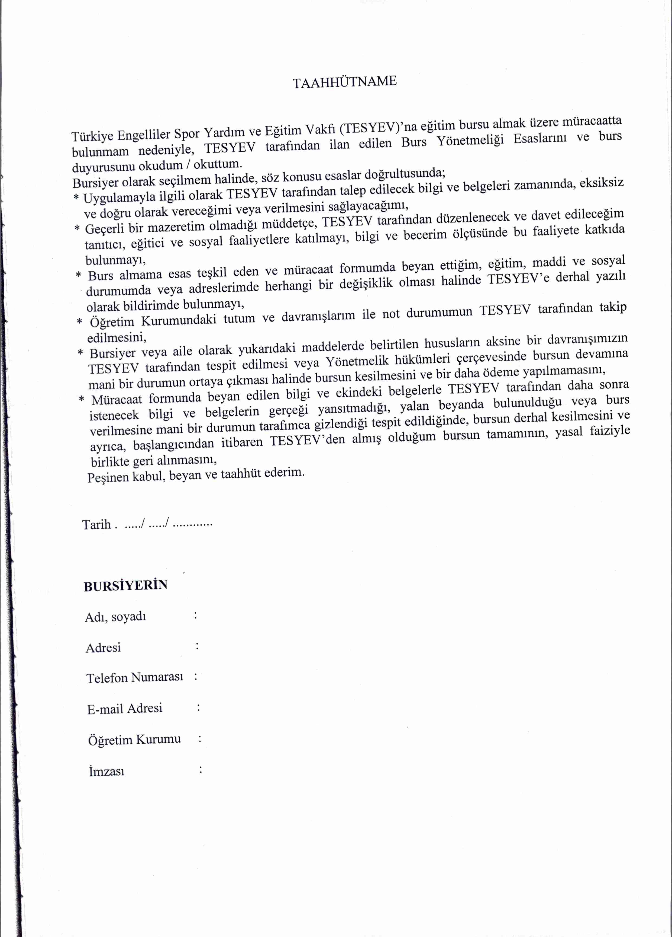

Evrak Tarih ve Sayısı: 19/10/2020-20632

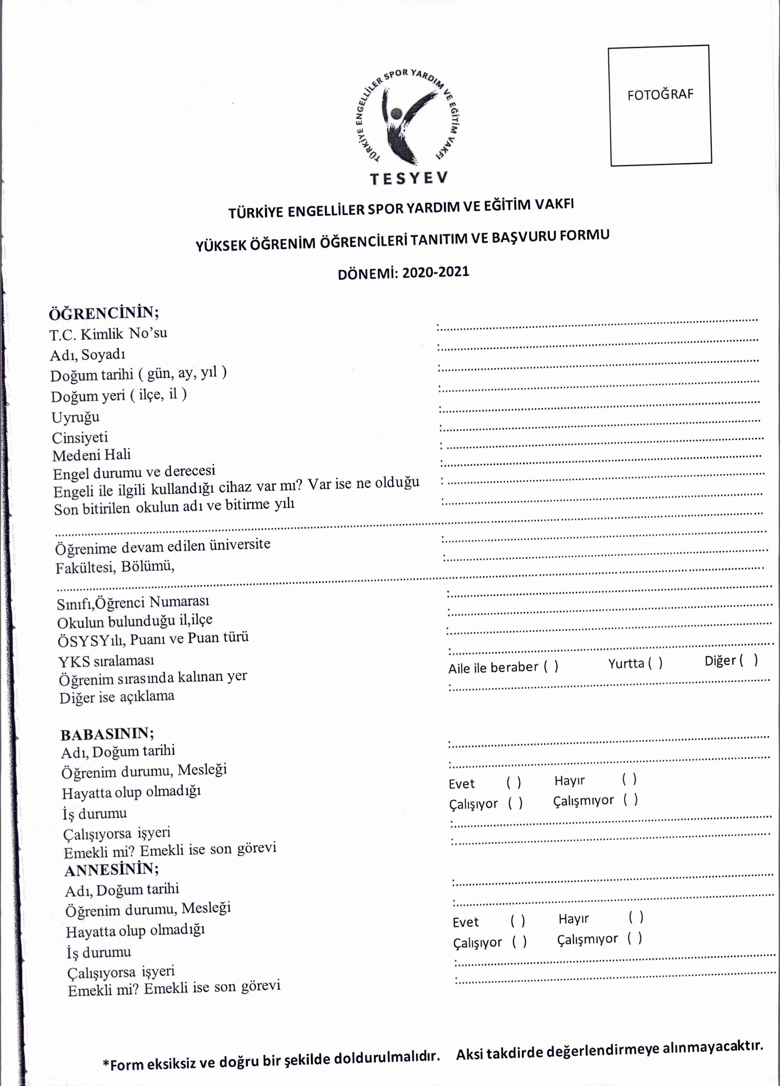

Evrak Tarih ve Sayısı: 19/10/2020-20632

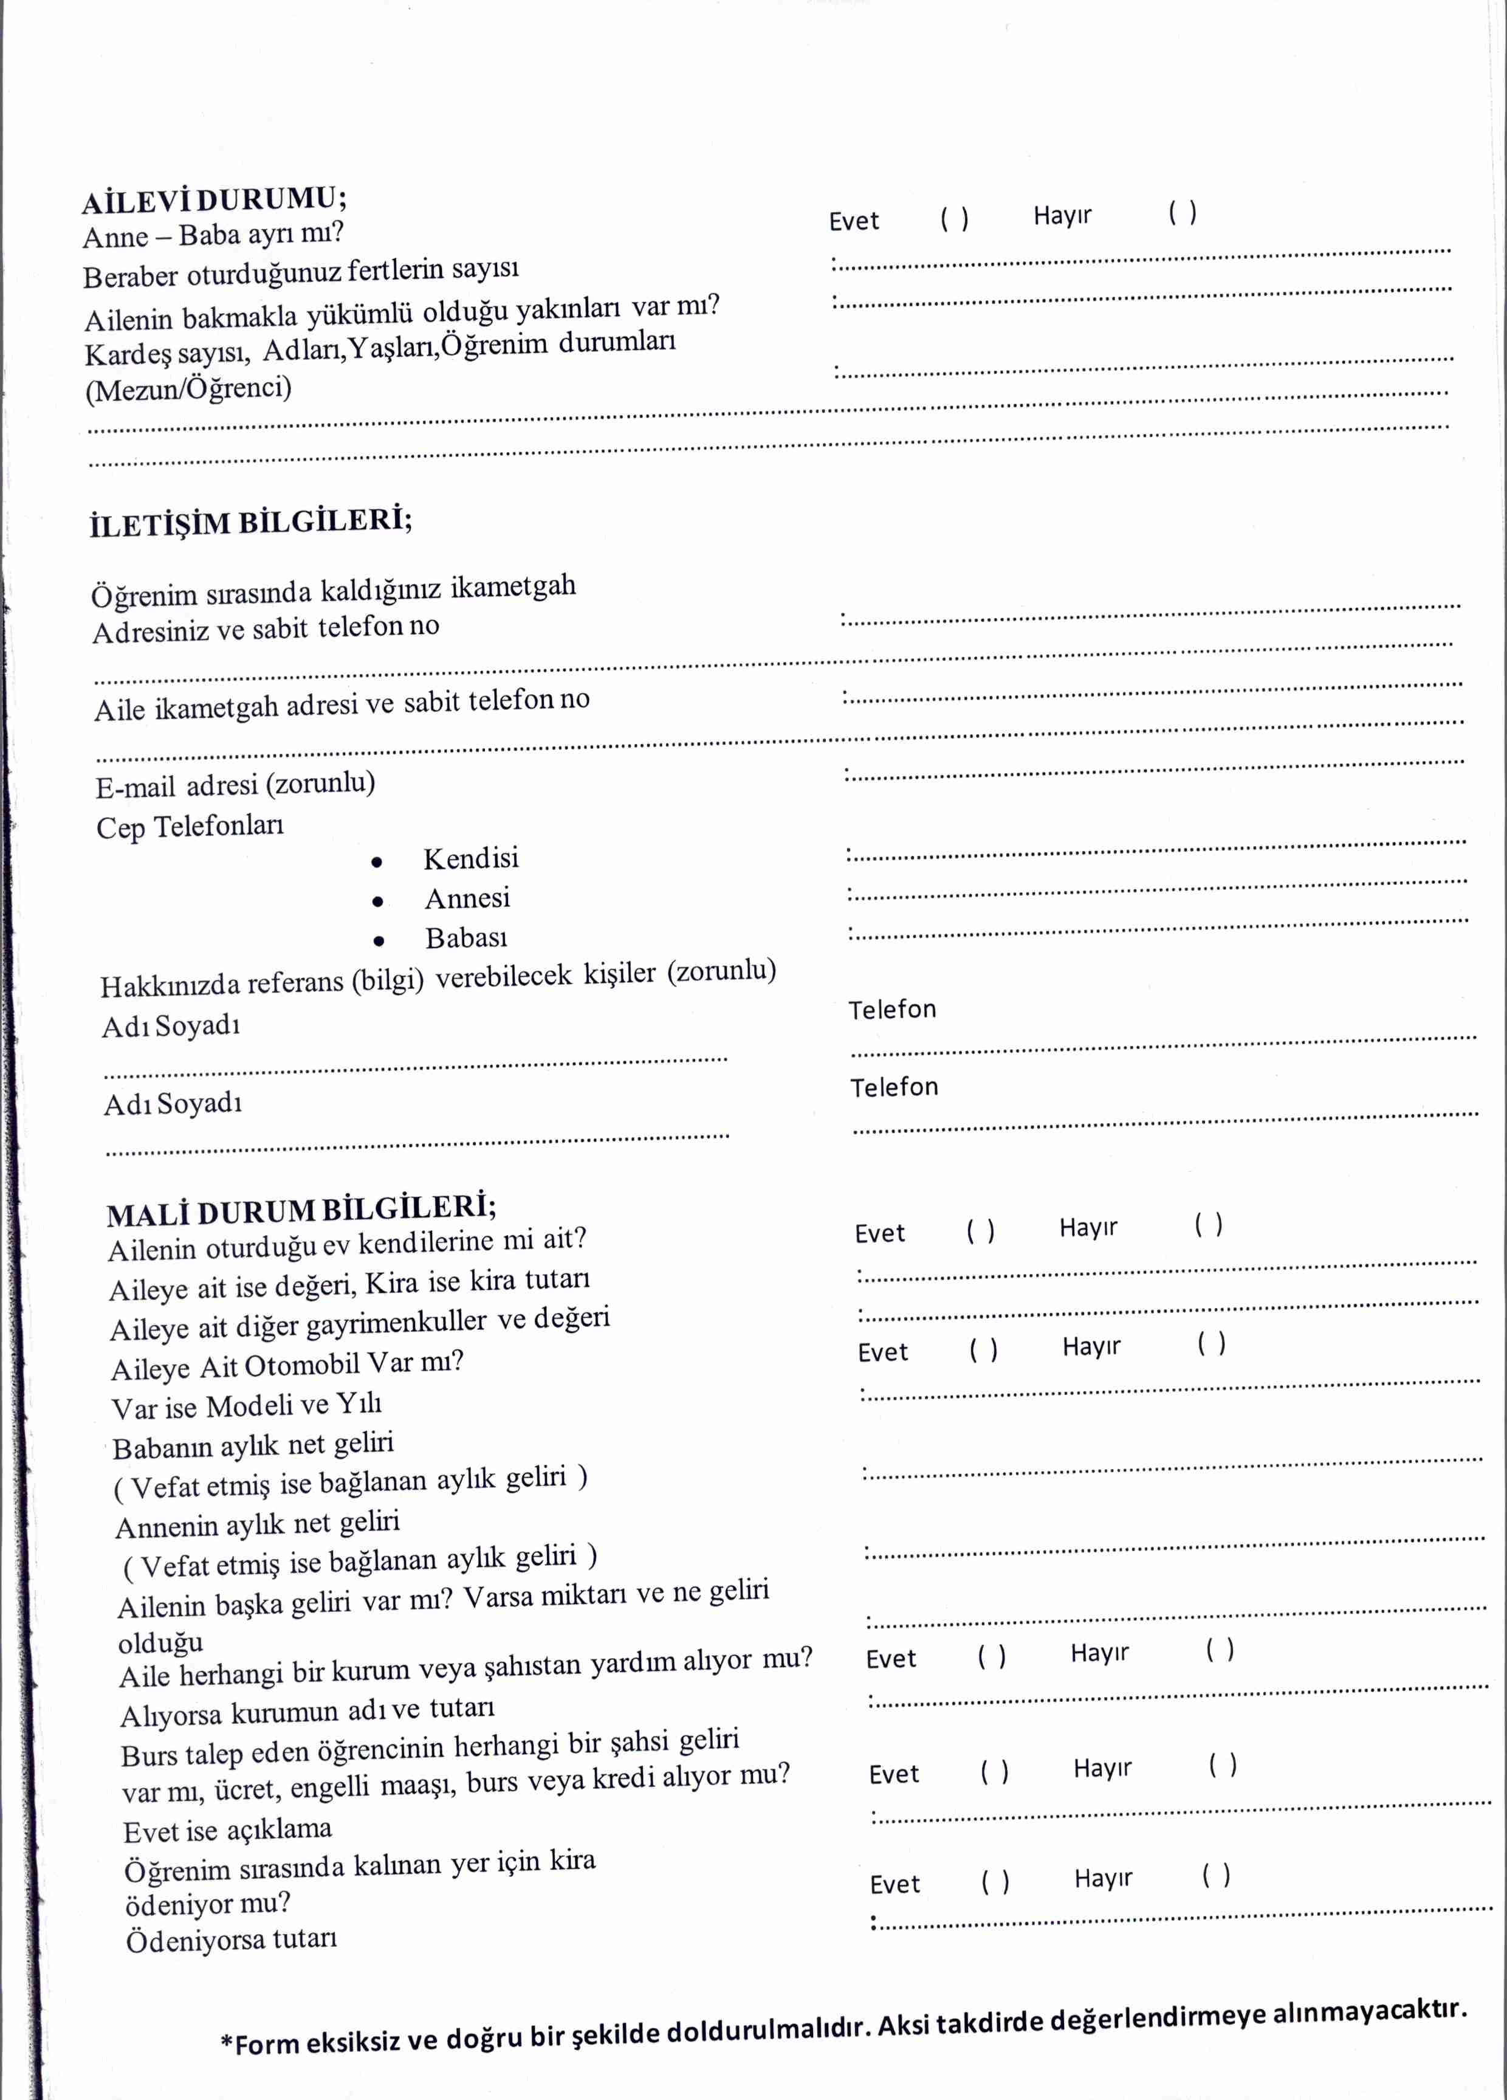

Evrak Tarih ve Sayısı: 19/10/2020-20632

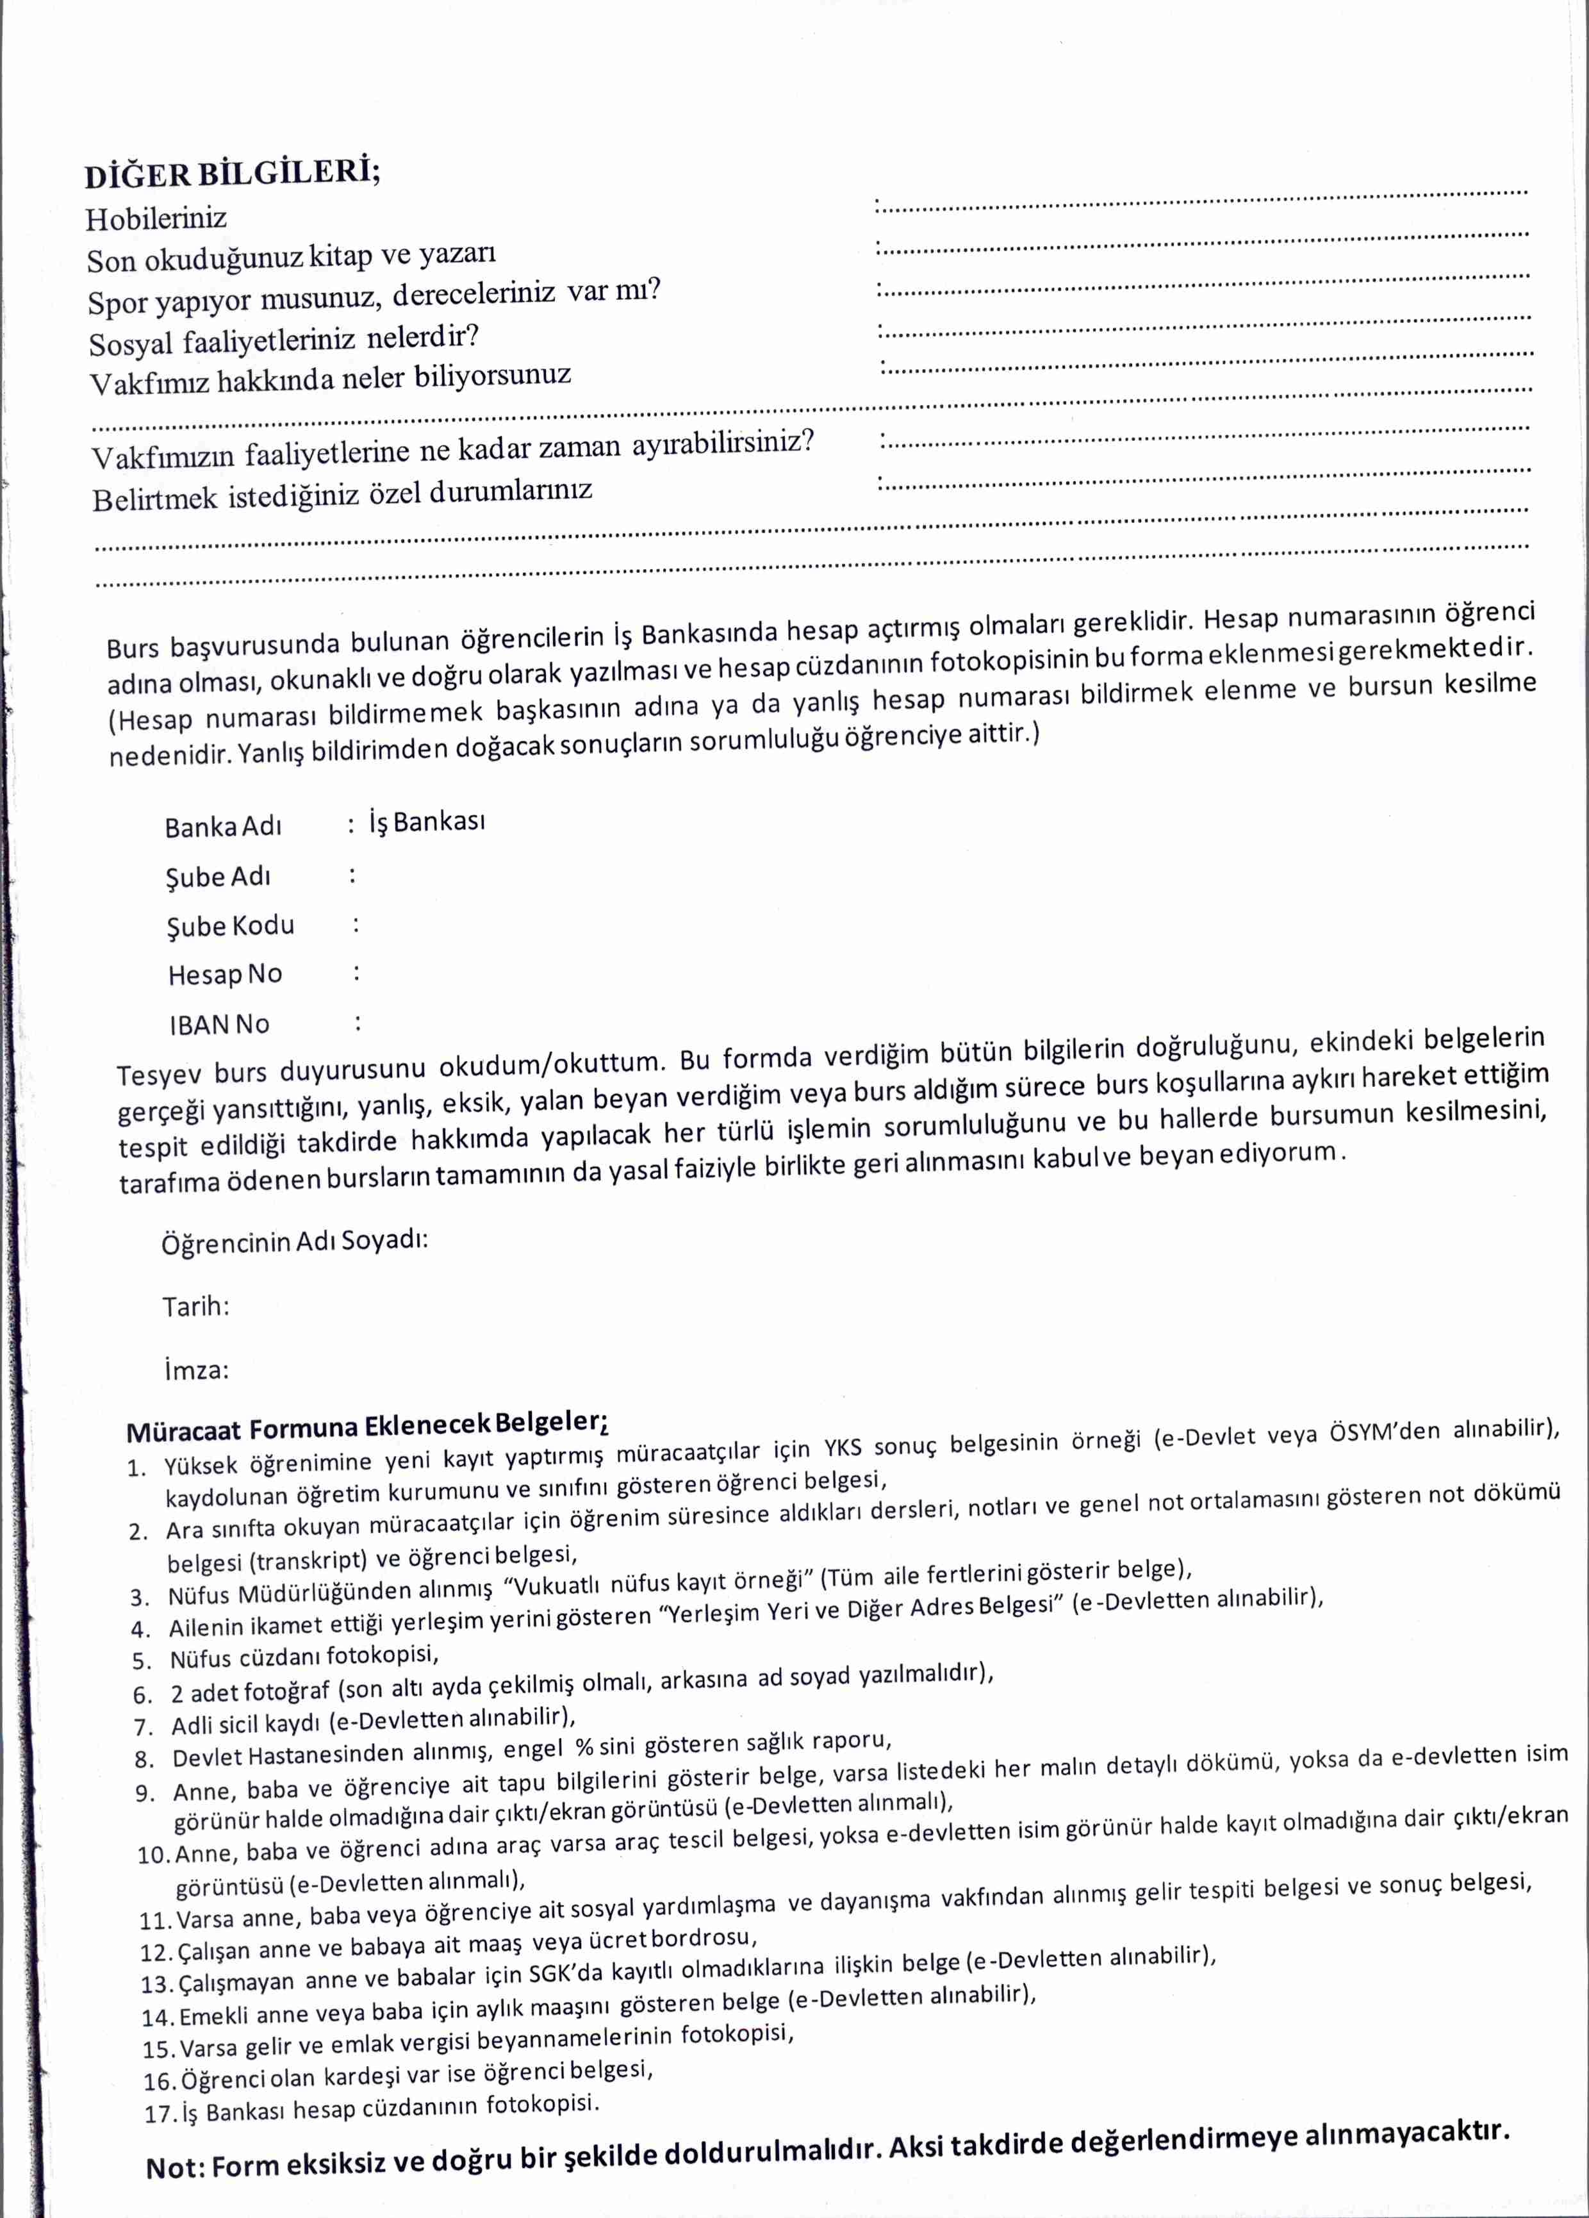

Evrak Tarih ve Sayısı: 19/10/2020-20632